# 分贝计算公式

dB、dBm、DBi和dBd

**一、 dB概念及算法**  
1、概念  
分贝是表征**两个功率电平**比值的单位，如 $A＝10lg\frac{P2}{P1}=20lg\frac{U2}{U1}=20lg\frac{I2}{I1}$。当然，采用dB表示的一个好处就是便于运算（将乘除化为加减）

2、公式计算 $$PdB=10·\lg\left(\frac{Pout}{Pin}\right)$$

（Pout 和 Pin的单位必须一样）  
注释：  
Pout：表示光源发出功，  
Pin：表示经过光纤线路传输后，在接收端的功率

最后计算出来的dB值可能是正值也可能是负值，这主要取决于Pout / Pin的值是大于1还是小于1。

**二、dBm的概念及计算**  
1、 概念  
概念：dBm 是一个表征功率绝对值的值  
2、公式计算 $$dBm =10\lg{（\frac{Pout}{1mv}）}$$ 
注释：  
P:发射功率,单位为mv  
dBm ：是一个表征功率绝对值的值

例子呈现：对于任意功率（如20W），按照dBm单位折算后的值为： $10\lg{（\frac{20W}{1mv}）}＝10lg20000＝43dBm$。还有简单计算的40为基准值，左边加3，右边乘于2，左边减3，右边除以2：  
40 dBm＋3dBm＝10W×2，即，43dBm＝20W。

40 dBm-3dBm＝10W/2，即，37dBm＝5W。

**三、dBi和dBd**  
dBi和dBd是表征增益的值（功率增益），两者都是一个相对值，单参考基准不一样。dBi的参考基准为全方向天线，dBd的参考基准是偶极子天线。一般认为，表示同一个增益时，用dBi表示出来比用dBd表示出来要大2.15，也就是，0dBd＝2.15dBi。

一般来讲，在工程中，dB和dB之间只有加减，没有乘除。用得最多的是减法。  
dBm 减 dBm 实际上是两个功率相除，信号功率和噪声功率相除就是信噪比（SNR）。比如：30dBm - 0dBm = 1000mW/1mW = 1000 = 30dB。  
dBm 加 dBm 实际上是两个功率相乘，没有实际的物理意义。

**四、半功率点**

半功率点，在输入信号幅值保持不变的条件下，增益下降了3dB的频率点，其输出功率约等于中频区输出功率的一半。

当信号频率为上限截止频率fH或下限截止频率fL时，输出电压放大倍数|Am|下降到0.707倍|Am|，即相应的输出功率也降到幅值的一半，因此fH或fL也叫做半功率点。

在发光二极管的寿命里，用半功率点来确定工作时间。在工作时间内，红外发射二极管的总辐射功率或发光二极管的总发光功率与初始值相比下降到50%。有一种定义把初始值与未使用过器件的辐射功率或发光功率联系起来。其它常采用的定义忽略了最初20~100工作小时期间相当重要的初期老化（5~20%）。这当中，初始值关系到20~100小时之后的工作时间。

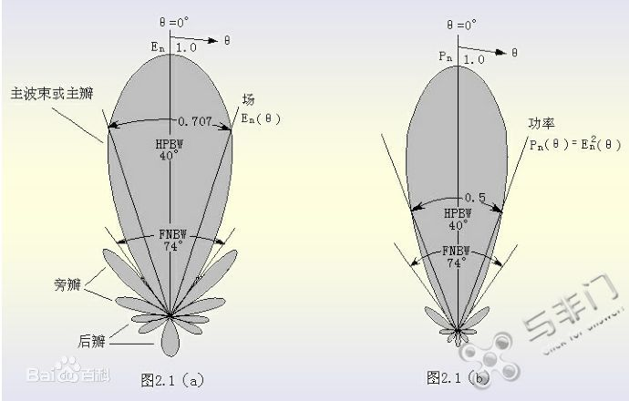

“HPBW”经常作为“Half Power Beam Width”的缩写来使用,中文表示:“半功率光束宽度”

FNBW ，First Null Beamwidth, FNBW，第一零点波束宽度。

半功率点HP在分布曲线上标出两个点，与最大功率P相比，这两个点上的功率下降了3dB。对[光探测器](https://baike.baidu.com/item/%E5%85%89%E6%8E%A2%E6%B5%8B%E5%99%A8/1060828?fromModule=lemma_inlink)说来，半值点HP是指相对于法线的一个入射角，在该入射角光电流灵敏度与法线方向懂得光电流灵敏度相比，下降了50%。